Министерство образования Республики Беларусь

Учреждение образования

«Брестский государственный технический университет»

Кафедра ИИТ

Лабораторная работа № 3

По дисциплине ЕЯИИС

Тема: «Разработка системы прямого машинного перевода документов»

Выполнил:

Студент 4 курса

Группы ИИ-16

Журавлёв В.А.

Проверил:

Слинко Е.В.

Брест, 2021

**Цель работы:** освоить на практике основные принципы машинного перевода документов.

**Код программы:**

package org.example.service;

import org.example.models.Dictionary;

import org.example.models.Function;

import org.example.models.Position;

import org.example.repository.DictionaryRepository;

import org.example.repository.FunctionRepository;

import org.example.repository.FunctionWordRepository;

import org.example.repository.PositionRepository;

import org.example.util.ConstantUtils;

import org.springframework.stereotype.Service;

import java.util.List;

import java.util.Optional;

import static org.example.util.ConstantUtils.TRANSLATION_ERROR;

import static org.example.util.ConstantUtils.WORD_NOT_FOUND_REGEX;

@Service

public class Translator {

private final DictionaryRepository dictionaryRepository;

private final FunctionRepository functionRepository;

private final FunctionWordRepository functionWordRepository;

private final PositionRepository positionRepository;

public Translator(DictionaryRepository dictionaryRepository, FunctionRepository functionRepository, FunctionWordRepository functionWordRepository, PositionRepository positionRepository) {

this.dictionaryRepository = dictionaryRepository;

this.functionRepository = functionRepository;

this.functionWordRepository = functionWordRepository;

this.positionRepository = positionRepository;

}

public String translate(final String text){

List<Function> allFunctions = functionRepository.findAll();

String textWithoutPunctuation = ConstantUtils.removePunctuation(text);

Optional<Function> matchedFunctionOptional = allFunctions.stream()

.filter(function -> {

String russianTextRegex = ConstantUtils.toRegex(function.getRussianText());

return textWithoutPunctuation.matches(russianTextRegex);

})

.findFirst();

if(!matchedFunctionOptional.isPresent()){

return TRANSLATION_ERROR;

}

Function function = matchedFunctionOptional.get();

String russianText = function.getRussianText();

String[] russianTextWords = russianText.split("([.,;/?! ])+");

String[] textWords = text.split("([.,;/?! ])+");

if(textWords.length != russianTextWords.length){

return TRANSLATION_ERROR;

}

String result = function.getEnglishText();

for (int i = 0; i < textWords.length; i++) {

String russianWord = russianTextWords[i];

String textWord = textWords[i];

if(ConstantUtils.isStringMock(russianWord)){

Position position = positionRepository.findByFunctionIdAndRussianWordPosition(function.getId(), russianWord);

Optional<Dictionary> dictionaryOptional = dictionaryRepository.findByRussianWord(textWord);

if(!dictionaryOptional.isPresent()){

return String.format(WORD_NOT_FOUND_REGEX, textWord);

}

result = result.replaceAll(position.getEnglishWordPosition(), dictionaryOptional.get().getEnglishWord());

}

}

return result;

}

}}}

**Тестирование:**

При попытке перевода с фразой имеющейся в базе и словами имеющимися в базе:

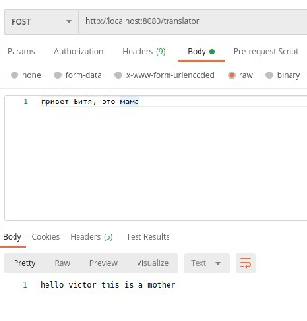

При попытке перевода не существующего в базе слова:

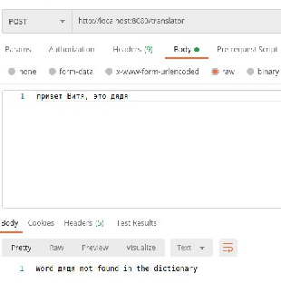

При попытке перевода фразы не существующей в базе:

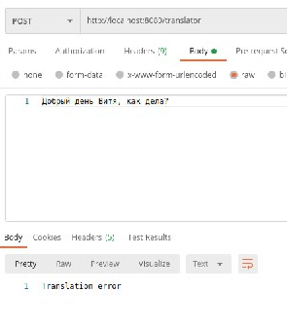

**Вывод:** освоил на практике основные принципы машинного перевода документов.